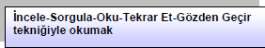Not Alma İlkeleri
ETKİLİ OKUMA BECERİLERİ
- Okurken anlamayı kontrol etmek
- Metin hakkında soru sormak ve cevaplamak
- Yüksek sesle okumak
- Okunan metnin özetini çıkarmak
- Okurken altını çizmek
- Okurken not almak
ETKİLİ DİNLEME
Etkili Dinleme Alışkanlıkları
- Olumlu bir tutum içinde dinlemek
- Aktif dinlemek (Anlatılanlara iliĢkin sorular geliĢtirmek)
- Sözel olmayan mesajları dikkate almak
- Önemli bilgiye iĢaret eden ipuçlarına dikkat etmek
- Ders için ön hazırlık yapmak
- Not almak
Olumsuz Dinleme Alışkanlıkları
- Anlatılan konuya ilgi göstermemek veya önemsememek
- Anlatana karşı olumsuz tutum geliştirmek
- Yarım yamalak dinlemek veya dinliyormuş gibi görün- mek
- Anlatılan her şeyi aynen not almaya çalışmak
- Pasif dinlemek
ETKİLİ NOT ALMA
Etkili Not Almada Üç Adım
- Dersten önce hazırlanma
- Dersi dikkatle dinleme ve ders süresince not alma
- Dersten sonra alınan notları gözden geçirme
- Önemli noktaları yakalamaya çalışmak
- Dinleme ile not alma arasında bir denge oluşturmak
- Kısaltmalar ve semboller kullanmak Uyarı ve ödevleri not etmek
- Not almaya ilk günden başlamak
- Özgün ifade kullanmak

REHBERLİK HİZMETLERİ
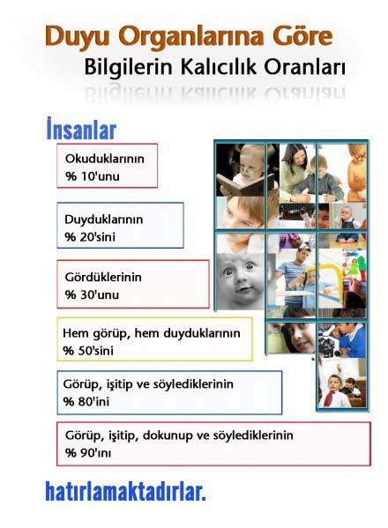Verimli Ders Çalışma Teknikleri

BAYINDIR ÜLFET ONART ANADOLU LİSESİ

